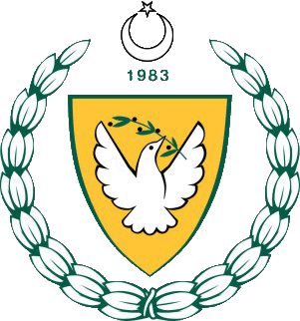

KUZEY KIBRIS TÜRK CUMHURİYETİ
MİLLİ EĞİTİM VE KÜLTÜR BAKANLIĞI
EĞİTİM ORTAK HİZMETLER DAİRESİ
MİLLİ GÜNLER OKUL SPORLARI VE KOL ETKİNLİKLERİ BİRİMİ

LİSELİ GENÇLER
BASKETBOL FİNALLERİ

YER : ATATÜRK SPOR SALONU
TARİH : 28-29 ARALIK 2016

1.GÜN ( 28 ARALIK 2016)
MAÇ NO | ELEME | SAAT | 1.TAKIM | 2.TAKIM | SONUÇ
1 | KIZ | 09:00 | LEVENT K. | GAK | 45-12
2 | ERKEK | 10:30 | TMK | GAK | 58-40
3 | KIZ | 12:00 | YDK | TMK | 41-19
4 | ERKEK | 13:30 | YDK | D.AKDENİZ DOĞA K. | 52-26

